CÂMARA MUNICIPAL DE SANTA LUZIA- MG

RELATÓRIO DO CONTROLE INTERNO
“3º Quadrimestre/ 2023”

RELATÓRIO DO CONTROLE INTERNO

Órgão: Câmara Municipal de Santa Luzia
Assunto: Relatório da Comissão de Controle Interno sobre a prestação de contas
Período: 3º Quadrimestre
Presidente: Wagner Pereira de Andrade
Comissão de Controle Interno: Maria Gilmara Macedo de Mouraria
Héder Brum de Carvalho
Enos Salomão de Souza Campos
Clacyus Rodrigues Caldeira
Diego Rafael Reis do Nascimento

I – APRESENTAÇÃO

Este Relatório do Controle Interno da Câmara Municipal de Santa Luzia foi realizado com base na Prestação de Contas do 3º Quadrimestre de 2023.
O Controle Interno da Câmara tem como atribuições analisar o cumprimento de metas, verificar os limites estabelecidos pela Lei de Responsabilidade Fiscal, comprovar a legalidade dos atos e fatos administrativos, avaliar os resultados quanto à eficácia e eficiência orçamentária, financeira e patrimonial da gestão e apoiar o Controle Externo no exercício de sua missão institucional.
Além de atender exigência legal e exercer função fiscalizadora, o órgão do Controle Interno tem o objetivo principal também de apoiar o gestor público, buscando maior segurança nas decisões, de forma prévia, concomitante e posterior a fim de evitar erros e corrigir falhas em tempo real.
Desta forma, adiante, o Relatório sintetiza e demonstra os diversos pontos analisados.

II – ANÁLISE DAS CONTAS

Os itens a seguir analisados são os constantes da Prestação de Contas do 3º Quadrimestre de 2023.

– Estrutura Administrativa do Controle Interno

O Controle Interno foi instituído no exercício de 2021, através da Lei nº 4.218/2021, e atua efetivamente neste exercício, conforme documento acima especificado.

São os Atos Administrativos de Instituição e Funcionamento (Ex. Decreto Legislativo, Resolução da Mesa Diretora ou Portaria) conforme o quadro abaixo:
ESPECIFICAÇÃO | TIPO DE ATO/Nº | DATA | VIGÊNCIA
Nomeação | Portaria 104/2023 |  | 31/12/2023
Funcionamento | Atuante

– Remessa à Câmara Municipal

ESPECIFICAÇÃO | PRAZO LEGAL | ENTREGA | PUBLICAÇÃO | OBSERVAÇÕES
1º Quadrimestre/2023 | 30/04/2023 |  |  | A ser entregue no prazo
2º Quadrimestre/2023 | 30/08/2023 |  |  | A ser entregue no  prazo
3º Quadrimestre/2023 | 30/12/2023 |  |  | A ser entregue no prazo

– Atualização Orçamentária

Comentário:
Orçamento fixado na Lei 4.549/2023 que estimou o orçamento do duodécimo da câmara municipal em R$ 23.600.000,00.

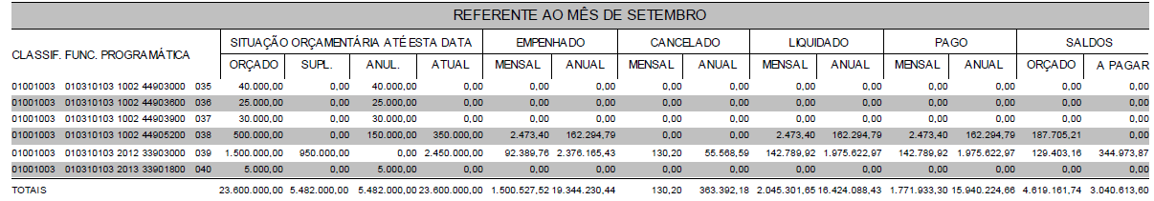

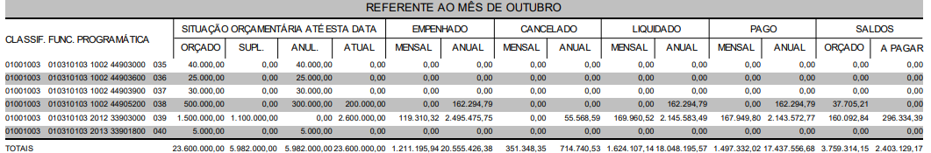

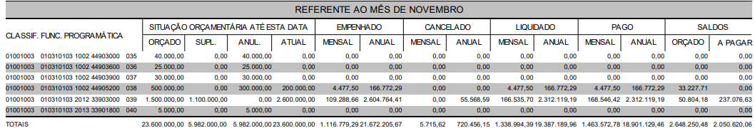

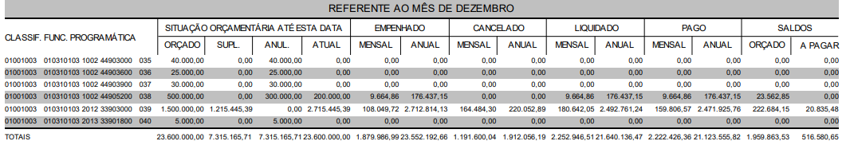

  - – Receita/Transferência de Duodécimo ao Poder Legislativo

Especificação | Mês/ Ano | 1º Quadrimestre | Mês/ Ano | 2º Quadrimestre | Mês/ Ano | 3º Quadrimestre | TOTAL
Duodécimo | 01/2023 | 1.357.095,87 | 05/2023 | 1.764.167,69 | 09/2023 | 1.764.167,69 | 21.170.012,28
Duodécimo | 02/2023 | 1.357.095,87 | 06/2023 | 1.764.167,69 | 10/2023 | 1.764.167,69 | 21.170.012,28
Duodécimo | 03/2023 | 2.578.311,33 | 07/2023 | 1.764.167,69 | 11/2023 | 1.764.167,69 | 21.170.012,28
Duodécimo | 04/2023 | 1.764.167,69 | 08/2023 | 1.764.167,69 | 12/2023 | 1.764.167,69 | 21.170.012,28
TOTAL |  | 7.056.670,76 |  | 7.056.670,76 |  | 7.056.670,76 | 21.170.012,28

– Balancete Financeiro do 3º Quadrimestre do ano de 2023

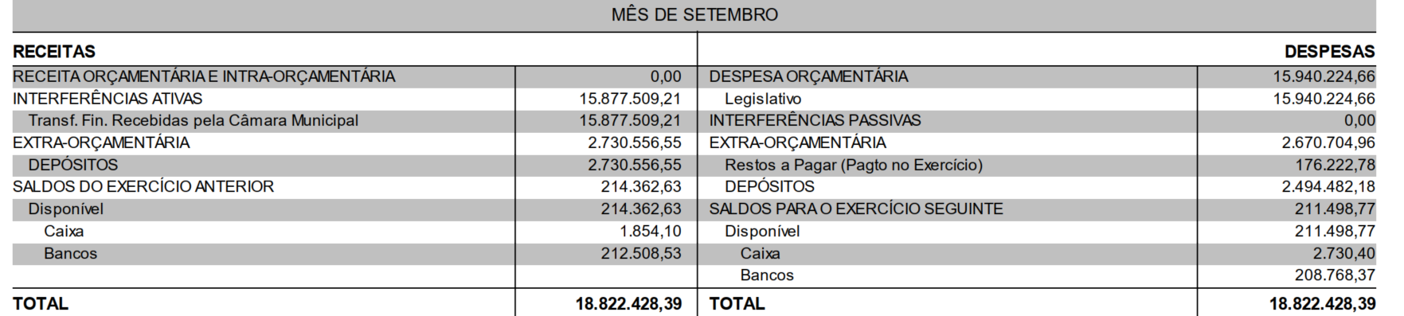

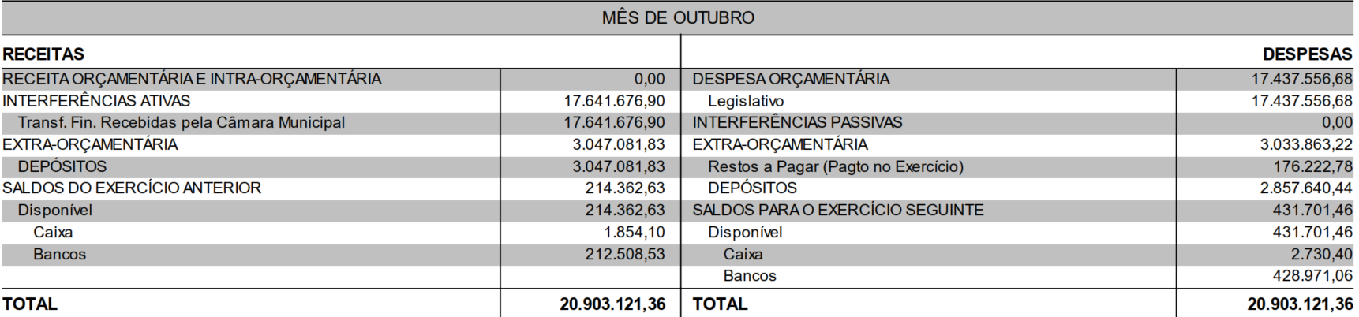

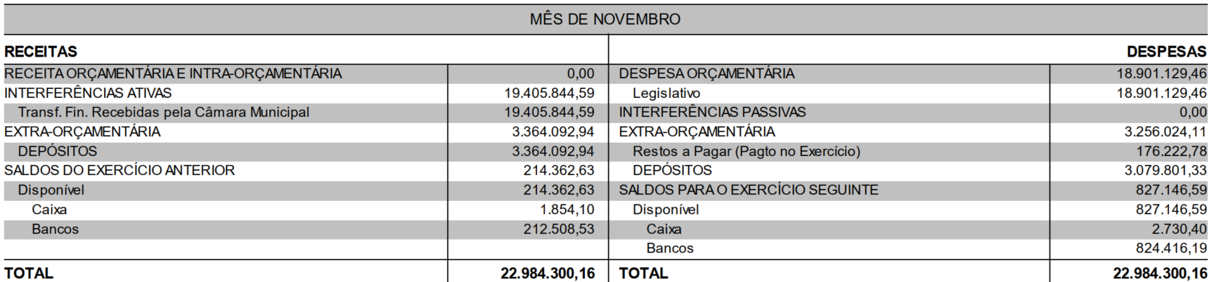

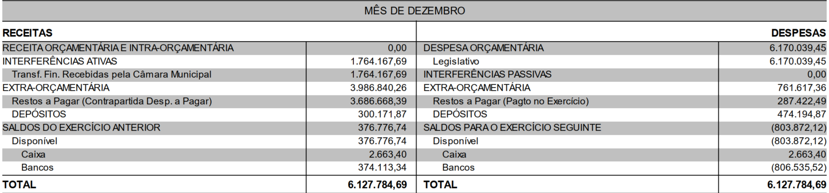
Comentário:
Balancetes financeiros e saldos das contas de acordo com a execução orçamentária e dentro das normas legais.

– Limite da Despesa de Pessoal - 3° Quadrimestre/2023.

ESPECIFICAÇÃO | VALOR | %
Transferência de duodécimo ao Poder Legislativo | 14.113.341,52 | 100
Limite Legal |  | 70
Limite atingido | 9.173.671.988 | 65

Comentário:
O total das despesas com pessoal durante o período de 01/09/2023 a 31/012/2023 atingiu o percentual de 65% do total das transferências deste mesmo período cumprindo, portanto, os dispositivos da LRF.
O valor do subsídio de vereadores está sendo pago dentro dos limites estabelecidos pela legislação vigente.

– Pagamento de Diárias a Servidores e Vereadores 1° Quadrimestre 2023

BENEFICIADO | QTD | VALOR TOTAL | EVENTO
Setembro | 5 | R$12.693.69 | Viagens de servidores a Brasília-DF
Outubro | 0,00 | 0,00
Novembro | 0,00 | 0,00
Dezembro | 0,00 | 0,00
TOTAL | 5 | R$12.693.69

Comentário:

O total das despesas com diárias durante o período de 01/09/2023 a 31/12/2023 está de acordo com a necessidade de sempre atualizar os vereadores e servidores deste Poder Legislativo para uma eficiente Administração Pública. E tendo os valores de cada diárias é possível verificar que estes se encontram de acordo com a Resolução que trata do valor de concessão de Diárias da Câmara Municipal de Santa Luzia em vigência.

III – CONCLUSÃO

Conforme as informações apresentadas a este órgão do Controle Interno entende que, de forma geral, os trabalhos desenvolvidos pela Administração da Câmara atendem à legislação vigente, muito embora, ressalva-se a possibilidade de retificação caso haja necessidade; encontrando-se, assim, a Prestação de Contas em ordem para apreciação e julgamento do Tribunal de Contas.

É o relatório do Controle Interno do 3º Quadrimestre/ 2023.

Santa Luzia 04 de janeiro de 2024.

Maria Gilmara Macedo de Mouraria
Presidente da Comissão Controle Interno

Héder Brum de Carvalho
Secretário da Comissão Controle Interno

Enos Salomão de Souza Campos
Membro Titular da Comissão Controle Interno

Clacyus Rodrigues Caldeira
Membro Titular da Comissão Controle Interno

Diego Mateus Gualberto da Silva
Membro Titular da Comissão Controle Interno

